Выбор мини-ТЭЦ на ТОТЭ для электроснабжения сельскохозяйственных предприятий

Е.Н. Соснина, Е.В. Крюков, Л.Е. Веселов
Нижегородский государственный технический университет им. Р.Е. Алексеева
Аннотация: Статья посвящена применению мини-ТЭЦ на твердооксидных топливных элементах (ТОТЭ) для электроснабжения сельскохозяйственных предприятий (СХП), имеющих возможность выработки биогаза. Приведена технология производства электроэнергии из биогаза. Рассмотрена методика выбора мощности мини-ТЭЦ на ТОТЭ. На примере СХП молочного животноводства произведен расчет мощности мини-ТЭЦ на ТОТЭ.
Ключевые слова: электроснабжение, сельскохозяйственное предприятие, мини-ТЭЦ на ТОТЭ, биогазовая установка.

Введение
Государственные программы перспективного развития энергетики России предусматривают внедрение и расширение использования нетрадиционных и возобновляемых источников энергии [1]. Актуальным направлением в этой сфере является использование биогаза как возобновляемого источника энергии, получаемого из различных видов биологических отходов растениеводства и животноводства [2].
Преобразование энергии биогаза в электрическую энергию позволяет существенно снизить экологическую нагрузку на окружающую среду и улучшить санитарно-эпидемиологическую обстановку благодаря отсутствию необходимости хранения и утилизации биологических отходов, снижению уровня загрязненности грунтовых вод [3]. Также использование биотоплива позволяет повысить экономическую и энергетическую эффективность производства сельскохозяйственного предприятия (СХП) [4,5].
Достоинства работающей на биогазе мини-ТЭЦ (мобильность; быстрая окупаемость; высокий КПД и др.) делают привлекательным ее применение для электроснабжения СХП [6]. Основу мини-ТЭЦ могут составлять как газотурбинные или газопоршневые энергоустановки (ЭУ), так и топливные элементы (ТЭ). Мини-ТЭЦ на ТЭ наиболее эффективны, что обусловлено использованием прямого преобразования биогаза в электроэнергию, не требующего его сжигания. Установлено, что твердооксидные топливные элементы (ТОТЭ) отличаются от других типов ТЭ высоким КПД, экологичностью и возможностью использования отвода теплоты [7]. ТОТЭ относят к новым, перспективным источникам энергии. Однако, до сих пор они не имеют широкого применения в электроснабжении потребителей из-за низкой маневренности и ряда других особенностей [8]. Поэтому при разработке мини-ТЭЦ на ТОТЭ, работающих на биогазе, актуально решение, как схемотехнических задач, так и задач выбора электрооборудования.
В данной статье приведена методика выбора мощности мини-ТЭЦ на ТОТЭ для электроснабжения СХП, имеющих возможность выработки биогаза. Применение методики рассмотрено на примере сельскохозяйственного предприятия молочного животноводства.
Технология производства электроэнергии из биогаза
На рис. 1 приведена структурная схема производства электроэнергии (ЭЭ) с использованием мини-ТЭЦ на ТОТЭ для электроснабжения СХП молочного животноводства. Биоотходы из коровников СХП (1) поступают в приемную емкость (2), где происходит подготовка первичного сырья к загрузке в устройства для анаэробного распада органической биомассы – метантенки. В биогазовой установке (3), состоящей из нескольких метантенков, происходит процесс брожения биомассы с выделением биогаза, поступающего в накопительную емкость – газгольдер (4). В углекислотной разделительной камере (5) происходит разделение биометана и углекислого газа, поступающих соответственно в газгольдеры (6) и (7). Двуокись углерода из накопителя поступает в камеру (9), где перерабатывается в зависимости от нужд СХП. Биометан из газгольдера (6) поступает к топливным элементам мини-ТЭЦ (8). Часть тепловой и электрической энергии, генерируемой мини-ТЭЦ, идет на собственные нужды системы, другая часть расходуется электроприемниками СХП.
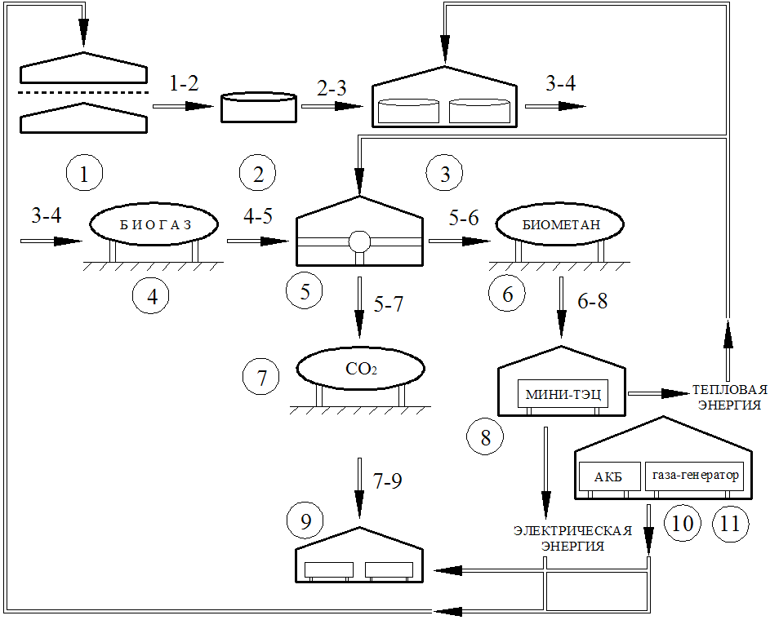
Рис. 1. – Структурная схема производства ЭЭ на СХП молочного животноводства
Методика выбора мини-ТЭЦ на ТОТЭ
Алгоритм выбора мощности мини-ТЭЦ состоит из четырех этапов (рис. 2).
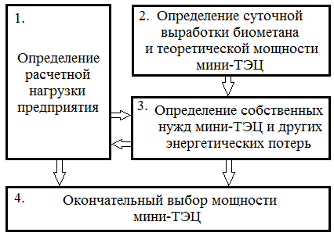
Рис. 2. – Алгоритм выбора мощности мини-ТЭЦ на ТОТЭ

На первом этапе определяется расчетная нагрузка СХП. Данная информация является базовой для выбора мощности мини-ТЭЦ. При проектировании системы электроснабжения (СЭС) расчетная нагрузка определяется с помощью известных аналитических методов [9]. При реконструкции СЭС – с использованием суточных графиков нагрузки СХП.
На втором этапе определяется объем суточной выработки биометана ($V_{М}$) и теоретически возможной мощности мини-ТЭЦ ($Р_{\text{ТЭЦ}\text{.}\text{ТЕОР}}$). Исходными данными для расчета являются численность крупнорогатого ската ($N_{\text{КРС}}$) и масса суточных биоотходов от каждого животного ($M_{i}$). Расчет проводится согласно выражению (1) в соответствии с [10]:
$V_{М}=N_{\text{КРС}}⋅M_{i}⋅K_{П}⋅K_{И\text{.}Б}⋅N_{Б}\left(1−\frac{V}{\text{100}}\right)⋅\left(\frac{R_{С}⋅F⋅G}{\text{100}}\right)$, (1)
где $K_{П}$ – коэффициент, учитывающий примеси в биомассе, о.е.; $K_{И\text{.}Б}$ – коэффициент использования биомассы, о.е.; $N_{Б}$ – удельный выход биогаза на 1 кг сухого вещества, м³; $V$ – влажность биомассы, %; $R_{С}$ – содержание органических веществ в сухой биомассе, %; $F$ – уровень сбраживания биомассы, %; $G$ – содержание метана в биогазе, % [11].
На третьем этапе рассчитываются собственные нужды мини-ТЭЦ на ТОТЭ ($Р_{С\text{.}Н\text{.}}$).
На четвертом этапе производится окончательный выбор мощности мини-ТЭЦ с учетом электрических потерь в элементах СЭС ($ΔР$).
Установленная электрическая мощность мини-ТЭЦ определяется по выражению (2):
$Р_{\text{ТЭЦ}\text{.}Э}≥Р_{Р\text{.}\text{СУМ}}=Р_{Р}+Р_{С\text{.}Н}+ΔР$, (2)
где $Р_{Р\text{.}\text{СУМ}}$ – суммарная расчетная мощность СХП, кВт; $Р_{Р}$ – расчетная мощность СХП, кВт.
При этом должно выполняться условие (3):
$Р_{\text{ТЭЦ}\text{.}Э}≤Р_{\text{ТЭЦ}\text{.}\text{ТЕОР}}=\frac{V_{М}}{F_{У\text{.}С}}$, (3)
где $Р_{\text{ТЭЦ}\text{.}\text{ТЕОР}}$ – теоретически возможная электрическая мощность мини-ТЭЦ, зависящая от объема суточной выработки биометана на предприятии и удельного расхода топлива ЭУ на ТОТЭ на выработку 1 кВт энергии ($F_{У\text{.}С}$).
Установленная тепловая мощность мини-ТЭЦ определяется на основе выбранной Ртэц.э по данным производителя ЭУ на ТОТЭ.
Разработанная методика применима для небольших СХП установленной мощностью до 1МВт с номинальным напряжением 380 В.
Выбор мини-ТЭЦ на ТОТЭ для электроснабжения СХП молочного животноводства
В соответствии с рассмотренной методикой осуществлен выбор мини-ТЭЦ на ТОТЭ на примере реконструкции СЭС действующего СХП молочного животноводства суммарной установленной мощностью 106кВт и расчетной мощностью 94,6 кВт, с численностью КРС 550 голов.
При расчете рассматривался наихудший вариант, т.е. принимались коэффициенты, соответствующие минимальному выходу биометана, при мезофильном режиме сбраживания (при Tб от 25 до 45°C), с размещением матантенков в помещении биогазовой установки, имеющем постоянную температура. Результаты расчета приведены в таблице № 1.
Таблица № 1
Результаты выбора параметров мини-ТЭЦ на ТОТЭ
Параметр | Обозначение | Величина | Ед. изм.
Теоретический суточный выход биометана | Vм | 906,9 | м³
Электрическая мощность на собственные нужды мини-ТЭЦ | Рс.н | 43,5 | кВт
Средний удельный расход биометана ЭУ на ТОТЭ в сутки | Fу.с | 5,76 | м³/кВт
Теоретически возможная электрическая мощность мини-ТЭЦ | Ртэц.теор | 157,4 | кВт
Установленная электрическая мощность мини-ТЭЦ на ТОТЭ | Ртэц.э | 140 | кВт

Выводы
Применение мини-ТЭЦ на ТОТЭ актуально для электроснабжения СХП малой мощности (до 1 МВт), имеющих возможность выработки биогаза и его дальнейшей переработки для получения тепло- и электроэнергии. При проектировании или реконструкции системы электроснабжения такого СХП требуется решение ряда задач, одной из которых является выбор мощности источника энергии.
Мини-ТЭЦ на ТОТЭ относится к перспективным нетрадиционным источникам энергии, и пока нет утвержденных методик по выбору таких ЭУ. Разработанная методика, учитывающая технологию производства электроэнергии из биогаза, позволяет решить данную проблему.
Литература
1. Энергетическая стратегия России на период до 2030 года. Москва. 2009. URL: ipng.ru/uf/EnergyStrategy2030.pdf.
2. Василов Р.Г. Перспективы развития производства биотоплива в России. Сообщение 3: биогаз // Вестник биотехнологии и физико-химической биологии им. Ю.А. Овчинникова. – 2007. – Т. 3. – № 3. – С. 54–61.
3. Handbook on Bio Gas and its applications. – NIIR, 2004. – 454 p.
4. Соснина, Е.Н. Применение энергоустановок на основе твердооксидных топливных элементов для повышения эффективности функционирования электротехнических комплексов сельскохозяйственных предприятий / Е.Н. Соснина, Д.А. Филатов, Н.Н. Вихорев // Инженерный вестник Дона, 2015, №4 URL: ivdon.ru/ru/magazine/archive/n4y2015/3310.
5. House D. The biogas handbook. 3rd ed. – House Press, 2006. – 263 p.
6. Соснина, Е.Н. Исследование эксплуатационно-технологических параметров энергоустановок на возобновляемых источниках энергии / Е.Н. Соснина, Д.А. Филатов // Инженерный вестник Дона, 2015, №2 ч. 2. URL: ivdon.ru/ru/magazine/archive/n2p2y2015/3025.
7. Коровин Н.В. Топливные элементы и электрохимические энергоустановки. – М.: Изд-во МЭИ, 2005. – C. 92.
8. Milewski J., Budzianowski W. Recent key technical barriers in solid oxide fuel cell technology / Archives of Thermodynamics, – 2014. Vol. 35. No. 1. pp. 17-41.
9. Вагин Г.Я., Соснина Е.Н. Системы электроснабжения: комплекс учебно-методических материалов / Г.Я. Вагин, Е.Н. Соснина. – 2-е изд., перераб. и доп.; НГТУ им. Р.Е. Алексеева. Нижний Новгород, 2012. – 143 с.
10. Компания «Биокомплекс». Информационный портал. URL: biogaz-russia.ru/proekt-biogazovojj-ustanovki.
11. Веденев А.Г., Веденева Т.А. ОФ «Флюид». Биогазовые технологии в Кыргызской Республике. – Б. Типография «Евро», 2006. – 90 с.

References
1. Jenergeticheskaja strategija Rossii na period do 2030 goda [The energy strategy of Russia for the period up to 2030]. Moskva. 2009. URL: www.ipng.ru/uf/EnergyStrategy2030.pdf.
2. Vasilov R.G. Perspektivy razvitija proizvodstva biotopliva v Rossii. Soobshhenie 3: biogaz [Prospects the development of biofuel production in Russia. Message 3: biogas]. Vestnik biotehnologii i fiziko-himicheskoj biologii im. Ju.A. Ovchinnikova. 2007. T. 3. № 3. pp. 54-61.
3. Handbook on Bio Gas and its applications. NIIR, 2004. 454 p.
4. Filatov D.A., Sosnina E.N., Vihorev N.N. Inženernyj vestnik Dona (Rus), 2015, №4. URL: ivdon.ru/ru/magazine/archive/n4y2015/3310.
5. House D. The biogas handbook. 3rd ed. House Press, 2006. 263 p.
6. Filatov D.A., Sosnina E.N. Inženernyj vestnik Dona (Rus), 2015, №2 p. 2. URL: ivdon.ru/ru/magazine/archive/n2p2y2015/3025.
7. Korovin N.V. Toplivnye jelementy i jelektrohimicheskie jenergoustanovki [Fuel cells and electrochemical power plants]. M.: Izd-vo MJeI, 2005. 92 p.
8. Milewski J., Budzianowski W. Recent key technical barriers in solid oxide fuel cell technology. Archives of Thermodynamics. 2014. Vol. 35. No. 1. pp. 17-41.
9. Vagin G.Y., Sosnina E.N. Sistemy jelektrosnabzhenija: kompleks uchebno-metodicheskih materialov [Electrical supply system: the complex of training materials]. 2 izd., pererab. i dop. NGTU im. R.E. Alekseeva. Nizhnij Novgorod, 2012. 143 p.
10. Kompanija «Biokompleks». Informacionnyj portal. URL: biogaz-russia.ru/proekt-biogazovojj-ustanovki.
11. Vedenev A.G., Vedeneva T.A. OF «Fljuid». Biogazovye tehnologii v Kyrgyzskoj Respublike [PF "Fluid". Biogas technology in the Kyrgyz Republic]. B. Tipografija «Evro», 2006. 90 p.

